Contents

[**Monitoramento** 1](#_Toc135123746)

[**AWS CloudTrail** 1](#_Toc135123747)

[**CloudTrail Insights.** 2](#_Toc135123748)

[**AWS Trusted Advisor** 2](#_Toc135123749)

[Planos do AWS Support 3](#_Toc135123750)

[**MIGRAÇÃO E INOVAÇÃO** 4](#_Toc135123751)

[**AWS Cloud Adoption Framework (AWS CAF)** 4](#_Toc135123752)

[**AWS Snow Family** 7](#_Toc135123753)

[**Recursos adicionais** 9](#_Toc135123754)

[**Recursos adicionais** 9](#_Toc135123755)

# **Monitoramento**

## [**AWS CloudTrail**](https://aws.amazon.com/cloudtrail/)

* O [AWS CloudTrail](https://aws.amazon.com/cloudtrail/) registra as chamadas de API realizadas na sua conta.  Faz a auditoria, grava as log.

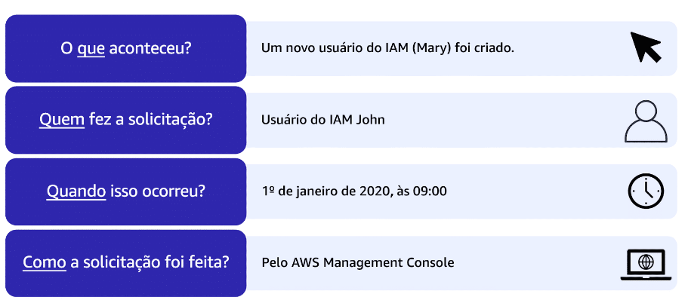

os eventos são atualizados no CloudTrail dentro de 15 minutos após uma chamada de API.

## [**CloudTrail Insights**](https://docs.aws.amazon.com/awscloudtrail/latest/userguide/logging-insights-events-with-cloudtrail.html)**.**

No CloudTrail, você também pode ativar o [CloudTrail Insights](https://docs.aws.amazon.com/awscloudtrail/latest/userguide/logging-insights-events-with-cloudtrail.html" \t "_blank). Esse recurso opcional permite que o CloudTrail detecte automaticamente atividades de API incomuns em sua conta AWS.

## [**AWS Trusted Advisor**](https://aws.amazon.com/premiumsupport/technology/trusted-advisor/)

É um serviço web que inspeciona seu ambiente AWS e faz recomendações em tempo real de acordo com as práticas recomendadas da AWS.

 cinco categorias:

1. otimização de custos
2. desempenho
3. segurança
4. tolerância a falhas
5. limites de serviço.

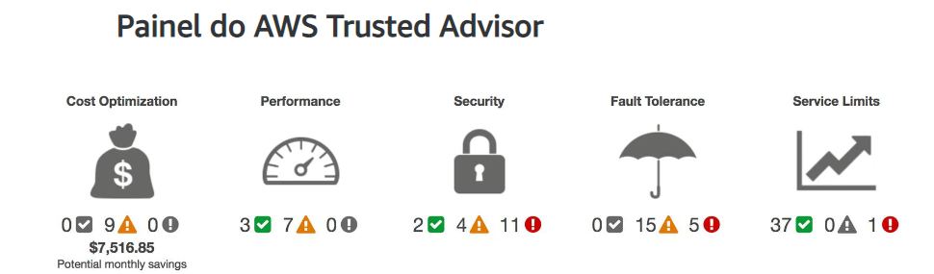

* A marca de verificação verde indica o número de itens para os quais **não foram detectados problemas**.
* O triângulo laranja representa o número de investigações recomendadas.
* O círculo vermelho representa o número de ações recomendadas.

Sempre gratuito

[https://aws.amazon.com/pt/free/?all-free-tier.sort-by=item.additionalFields.SortRank&all-free-tier.sort-order=asc&awsf.Free%20Tier%20Types=\*all&awsf.Free%20Tier%20Categories=\*all](https://aws.amazon.com/pt/free/?all-free-tier.sort-by=item.additionalFields.SortRank&all-free-tier.sort-order=asc&awsf.Free%20Tier%20Types=*all&awsf.Free%20Tier%20Categories=*all)

<https://aws.amazon.com/pt/premiumsupport/plans/>

# Planos do AWS Support

**Developer**

Os clientes com um plano de suporte **Developer** têm acesso a recursos como:

* Orientação de práticas recomendadas
* Ferramentas de diagnóstico do lado do cliente
* Suporte à arquitetura de componentes fundamentais, que consiste em orientações sobre como usar as ofertas, recursos e serviços AWS combinados

Por exemplo, suponha que sua empresa esteja explorando os serviços AWS. Você já ouviu falar sobre alguns serviços diferentes da AWS. No entanto, você não tem certeza de como usá-los combinados para criar aplicativos que possam atender às necessidades de sua empresa. Nesse cenário, o suporte à arquitetura de componentes fundamentais incluído no plano de suporte Developer pode ajudar você a identificar oportunidades para combinar serviços e recursos específicos.

**Business**

Os clientes com um plano de suporte **Business** têm acesso a recursos adicionais, incluindo:

* Orientação de caso de uso para identificar ofertas, recursos e serviços AWS que podem atender melhor às suas necessidades específicas
* Todas as verificações do AWS Trusted Advisor
* Suporte limitado para software de terceiros, como sistemas operacionais comuns e componentes de pilha de aplicativos

Suponha que sua empresa tenha o plano de suporte Business e queira instalar um sistema operacional de terceiros comum em suas instâncias do Amazon EC2. Você pode entrar em contato com o AWS Support para obter assistência com a instalação, configuração e solução de problemas do sistema operacional. Para tópicos avançados, como otimizar o desempenho, usar scripts personalizados ou resolver problemas de segurança, pode ser necessário entrar em contato diretamente com o provedor de software de terceiros.~

**Enterprise**

Além de todos os recursos incluídos nos planos de suporte Basic, Developer e Business, os clientes com um plano de suporte **Enterprise** têm acesso a recursos como:

* Orientação de arquitetura de aplicativos, que é um relacionamento consultivo para apoiar casos de uso e aplicativos específicos da sua empresa
* Gerenciamento de eventos de infraestrutura: engajamento de curto prazo com o AWS Support que ajuda sua empresa a compreender melhor seus casos de uso. Também fornece à sua empresa orientação de arquitetura e scaling.
* Um technical account manager

O[**AWS Marketplace**](https://aws.amazon.com/marketplace) é um catálogo digital com milhares de ofertas de fornecedores independentes de software. Você pode usar o AWS Marketplace para encontrar, testar e comprar software que pode ser executado na AWS.

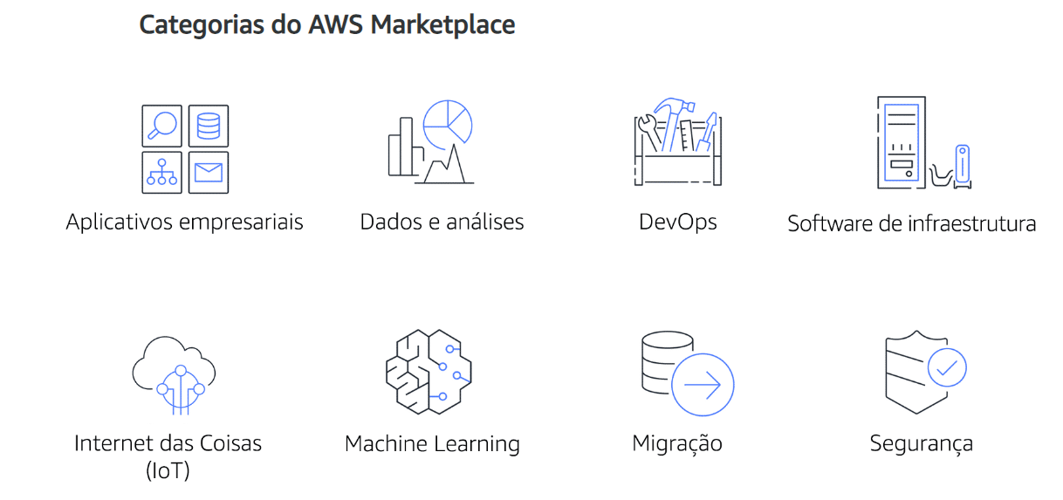

# **MIGRAÇÃO E INOVAÇÃO**

## [**AWS Cloud Adoption Framework (AWS CAF)**](https://d1.awsstatic.com/whitepapers/aws_cloud_adoption_framework.pdf)

Ajuda você a gerenciar esse processo migração para a AWS por meio de orientações para 6 áreas de foco chamadas **perspectivas**.  as perspectivas e **negócio**, **pessoas** e **governança** se concentram nas capacidades comerciais, enquanto as perspectivas de **plataforma**, **segurança** e **operações** se concentram em capacidades técnicas.

**Perspectiva de negocia**

A **perspectiva de negócio** garante que a TI esteja alinhada às necessidades de negócio e que os investimentos em TI estejam vinculados aos principais resultados dos negócios.  
  
Use a perspectiva de negócio para criar um caso de negócio sólido para adoção da nuvem e priorizar as iniciativas de adoção da nuvem. Garanta que suas estratégias e metas de negócios estejam alinhadas com suas estratégias e metas de TI.

As funções comuns a perspectiva de negócio são:

* Gerentes de negócios
* Gerentes financeiros
* Proprietários de orçamento
* Stakeholders de estratégia

**Perspectiva de pessoas**

A **perspectiva de pessoas** promove o desenvolvimento de uma estratégia de gerenciamento de alterações em toda a organização para a adoção bem-sucedida da nuvem.  
  
Use a perspectiva de pessoas para avaliar estruturas e funções organizacionais, novos requisitos de habilidades e processos e identificar lacunas. Isso ajuda a priorizar treinamento, pessoal e mudanças organizacionais.  
  
As funções comuns da perspectiva de pessoas são:

* Recursos humanos
* Equipe
* Gerentes de pessoas

**Perspectiva de governança**

A **perspectiva de governança** concentra-se nas habilidades e nos processos para alinhar as estratégias de TI e de negócios. Isso garante que você maximize o valor comercial e minimize os riscos.

Use a perspectiva de governança para entender como atualizar as habilidades e os processos da equipe necessários para garantir a governança de negócios na nuvem. Gerencie e mensure os investimentos em nuvem para avaliar os resultados de negócios.  
  
As funções comuns na perspectiva de governança são:

* Diretor de informações (CIO)
* Gerentes do programa
* Arquitetos empresariais
* Analistas de negócios
* Gerentes de portfólio

**Perspectiva de plataforma**

A **perspectiva de plataforma** inclui princípios e padrões para implementação de novas soluções na nuvem e migração de cargas de trabalho locais para a nuvem.

Use uma variedade de modelos arquitetônicos para entender e comunicar a estrutura dos sistemas de TI e suas relações. Descreva a arquitetura do ambiente de destino em detalhes.  
  
As funções comuns da perspectiva de plataforma são:

* Diretor de tecnologia (CTO)
* Gerentes de TI
* Arquitetos de soluções

**Perspectiva de segurança**

A **perspectiva de segurança** garante que a organização atenda aos objetivos de segurança de visibilidade, auditoria, controle e agilidade.

Use o AWS CAF para estruturar a seleção e a implementação de controles de segurança que atendam às necessidades da organização.  
  
As funções comuns da perspectiva de segurança são:

* Diretor de segurança da informação (CISO)
* Gerentes de segurança de TI
* Analistas de segurança de TI

**Perspectiva de operações**

A **perspectiva de operações** ajuda você a habilitar, executar, usar, operar e recuperar cargas de trabalho de TI para o nível definido com os stakeholders da empresa.

Defina como os negócios diários, trimestrais e anuais são conduzidos. Alinhe e dê suporte às operações do negócio. O AWS CAF ajuda os stakeholders a definir os procedimentos operacionais atuais e identificar mudanças de processo e treinamento necessários para implementar a nuvem com sucesso.  
  
As funções comuns da perspectiva de operações são:

* Gerentes de operações de TI
* Gerentes de suporte de TI

**Seis estratégias de migração**

* **Redefinir hospedagem**, também conhecida como “lift-and-shift”, envolve a movimentação de aplicativos sem alterações.    
  No cenário de uma grande migração legada, em que a empresa busca implementar sua migração e dimensionar rapidamente para atender a um caso de negócio, a hospedagem da maioria dos aplicativos é redefinida.
* **Realocação de plataforma**, também conhecida como “lift, tinker and shift”, envolve fazer algumas otimizações na nuvem para obter um benefício tangível. A otimização é alcançada sem alterar a arquitetura central do aplicativo.
* **Refatoração** (também conhecida como **rearquitetura**) envolve reimaginar como um aplicativo é arquitetado e desenvolvido usando recursos nativos da nuvem. A refatoração costuma ser orientada pela forte necessidade que a empresa tem de adicionar recursos, scaling ou desempenho que, de outra forma, seriam difíceis de obter no ambiente atual do palicativo.
* **Recompra** envolve a mudança de uma licença tradicional para um modelo de software como serviço.  
  Por exemplo, uma empresa pode optar por implementar a estratégia de recompra migrando de um sistema de gerenciamento de relacionamento com o cliente (CRM) para o Salesforce.com.
* **Retenção** consiste em manter os aplicativos essenciais para a empresa no ambiente de origem. Isso pode incluir aplicativos que exigem refatoração importante antes de serem migrados ou trabalhos que podem ser adiados.
* **Inativação** é o processo de remoção de aplicativos que não são mais necessários.

## [**AWS Snow Family**](https://aws.amazon.com/snow)

é uma coleção de dispositivos físicos para transporte físico de até exabytes de dados para dentro e para fora da AWS. A AWS Snow Family consiste nos serviços **AWS Snowcone**, **AWS Snowball** e **AWS Snowmobile**.

1. [**AWS Snowcone**](https://aws.amazon.com/snowcone) é um dispositivo pequeno, robusto e seguro para transferência de dados e computação de borda. Ele tem 2 CPUs, 4 GB de memória e 8 TB de armazenamento utilizável.
2. [**AWS Snowball**](https://aws.amazon.com/snowball/) oferece dois tipos de dispositivos: os dispositivos

* **Snowball Edge otimizados para armazenamento**são ideais para migrações de dados de grande escala e fluxos de trabalho de transferência recorrentes, em além da computação local com necessidades maiores de capacidade.
  + Armazenamento: 80 TB de capacidade de disco rígido (HDD) para volumes de blocos e armazenamento de objeto compatível com o Amazon S3, além de unidade de estado sólido (SSD) de 1 TB para volumes de blocos.
  + Computação: 40 vCPUs e 80 GiB de memória para dar suporte a instâncias sbe1 do Amazon EC2 (equivalente a C5).
* **O Snowball Edge otimizado para computação**fornece recursos de computação poderosos para casos de uso, como machine learning, análise de vídeo em movimento completo, análise e pilhas de computação locais.
  + Armazenamento: capacidade de HDD utilizável de 42 TB para armazenamento de objeto compatível com o Amazon S3 ou volumes de blocos compatíveis com o Amazon EBS e também 7,68 TB de capacidade de SSD NVMe utilizável para volumes de blocos compatíveis com o Amazon EBS.
  + Computação: 52 vCPUs, 208 GiB de memória e uma GPU NVIDIA Tesla V100 opcional. Os dispositivos executam as instâncias sbe-c e sbe-g do Amazon EC2, que são equivalentes às instâncias C5, M5a, G3 e P3.

1. [**O AWS Snowmobile**](https://aws.amazon.com/snowmobile) é um serviço de transferência dados na escala de exabytes usado para mover grandes quantidades de dados para a nuvem AWS.  
   Você pode transferir até 100 petabytes por Snowmobile, um contêiner de transporte reforçado com 13,71 metros de comprimento puxado por um caminhão semirreboque.

**inteligência artificial (IA)**.

* Amazon Transcribe: Converte fala em texto
* Amazon Comprehend: Descobre padrões em texto
* Amazon Fraud Detector: Identifica atividades on-line potencialmente fraudulentas.
* Amazon Lex: Cria chatbots de voz e texto

**machine learning**

* **Amazon Textract** que extrai automaticamente texto e dados de documentos digitalizados.
* **AWS DeepRacer** é um carro de corrida autônomo de escala 1/18 que você pode usar para testar modelos de aprendizado por reforço.
* **Amazon SageMaker**, que remove o trabalho difícil do processo e ajuda você a criar, treinar e implantar modelos de ML rapidamente.

[**AWS Well-Architected Framework**](https://d1.awsstatic.com/whitepapers/architecture/AWS_Well-Architected_Framework.pdf)   
ajuda você a entender como projetar e operar sistemas confiáveis, seguros, eficientes e econômicos na nuvem AWS. Com ele, é possível avaliar de forma consistente suas arquiteturas em relação às melhores práticas e aos princípios de projeto e a identificar áreas para melhorias.

Well-Architected Framework tem pilares. Esses pilares são: excelência operacional, segurança, confiabilidade, eficiência de performance e otimização de custos.

* **Excelência operacional** é a capacidade de executar e monitorar sistemas para entregar valor comercial e melhorar continuamente os processos e procedimentos de apoio.
* **segurança** inclui a capacidade de proteger informações, sistemas e ativos e, ao mesmo tempo, entregar valor comercial por meio de avaliações de risco e estratégias de mitigação.
* **Confiabilidade** é a capacidade de:
* Recuperar-se de interrupções na infraestrutura ou no serviço
* Adquirir dinamicamente recursos de computação para atender à demanda
* Reduzir interrupções, como configurações incorretas ou problemas de rede transitórios

A confiabilidade inclui testes de procedimentos de recuperação, scaling horizontal para aumentar a disponibilidade agregada do sistema e recuperação automática de falhas.

* **eficiência de desempenho** é a capacidade de usar recursos computacionais com eficiência para cumprir requisitos do sistema e manter essa eficiência à medida que a demanda muda e as tecnologias evoluem.  
  A avaliação da eficiência de desempenho de sua arquitetura inclui experimentar com mais frequência, usar arquiteturas sem servidor e projetar sistemas para ter alcance global em minutos.
* **Otimização de custos** é a capacidade de executar sistemas para entregar valor comercial com o menor preço.  
  A otimização de custos inclui a adoção de um modelo de consumo, análise e atribuição de despesas e uso de serviços gerenciados para reduzir o custo de propriedade.

**Recursos adicionais**

Para saber mais sobre os conceitos que foram explorados no módulo 7, revise estes recursos.

* [Gerenciamento e governança na AWS](https://aws.amazon.com/products/management-tools)
* [Monitoramento e observabilidade](https://aws.amazon.com/products/management-tools/use-cases/monitoring-and-observability/)
* [Configuração, conformidade e auditoria](https://aws.amazon.com/products/management-tools/use-cases/configuration-compliance-and-auditing/)
* [Blog de gerenciamento e governança da AWS](https://aws.amazon.com/blogs/mt/)
* [Whitepaper: AWS Governance at Scale](https://docs.aws.amazon.com/whitepapers/latest/aws-governance-at-scale/introduction.html)

**Recursos adicionais**

Para saber mais sobre os conceitos que foram explorados no módulo 8, revise estes recursos.

* [Definição de preços da AWS](https://aws.amazon.com/pricing)
* [Nível gratuito da AWS](https://aws.amazon.com/free)
* [Gerenciamento de custos da AWS](https://aws.amazon.com/aws-cost-management/)
* [Whitepaper: How AWS Pricing Works](https://d1.awsstatic.com/whitepapers/aws_pricing_overview.pdf)
* [Whitepaper: Introduction to AWS Economics](https://d1.awsstatic.com/whitepapers/introduction-to-aws-cloud-economics-final.pdf)
* [AWS Support](https://aws.amazon.com/premiumsupport)
* [Central de conhecimento da AWS](https://aws.amazon.com/premiumsupport/knowledge-center/)
* AO AWS Direct Connect é um serviço que estabelece uma conexão privada dedicada entre o seu data center e a VPC. A conexão privada que o AWS Direct Connect fornece ajuda você a reduzir os custos de rede e a aumentar a quantidade de largura de banda que pode trafegar pela sua rede.
* O Amazon CloudFront é um serviço de entrega de conteúdo. Ele usa uma rede de locais de borda para armazenar conteúdo em cache e entregar conteúdo para clientes em todo o mundo.
* Um gateway privado virtual estabelece uma conexão VPN (rede virtual privada) entre a VPC e uma rede privada, como um data center local ou uma rede corporativa interna. Um gateway privado virtual só permite o tráfego na VPC se for proveniente de uma rede aprovada.
* Um gateway da internet é uma conexão entre uma VPC e a internet. Permite que o tráfego público da internet acesse uma VPC.
* O AWS Snowball é um dispositivo para transferência de grandes quantidades de dados para dentro e para fora da AWS.